
活動名稱 | 109學年度第二學期國中部生涯檔案暨生涯發展紀錄手冊檢核
活動地點 | 輔導室 | 活動對象 | 國中部各班
活動日期 | 110年4月20日(二) | 參加人數 | 11人
活動成效 | (一) 透過系統性的生涯發展紀錄手冊建置與管理，幫助學生認識自己、清楚自己與環境的互動關係，以及掌握足夠的生涯資訊，訂定適切於自己的生涯目標。  (二) 透過生涯檔案的製作歷程，培養學生自我管理的能力，主動建構個人的人生經驗，多元學習，提昇能力與自信心。
活動照片
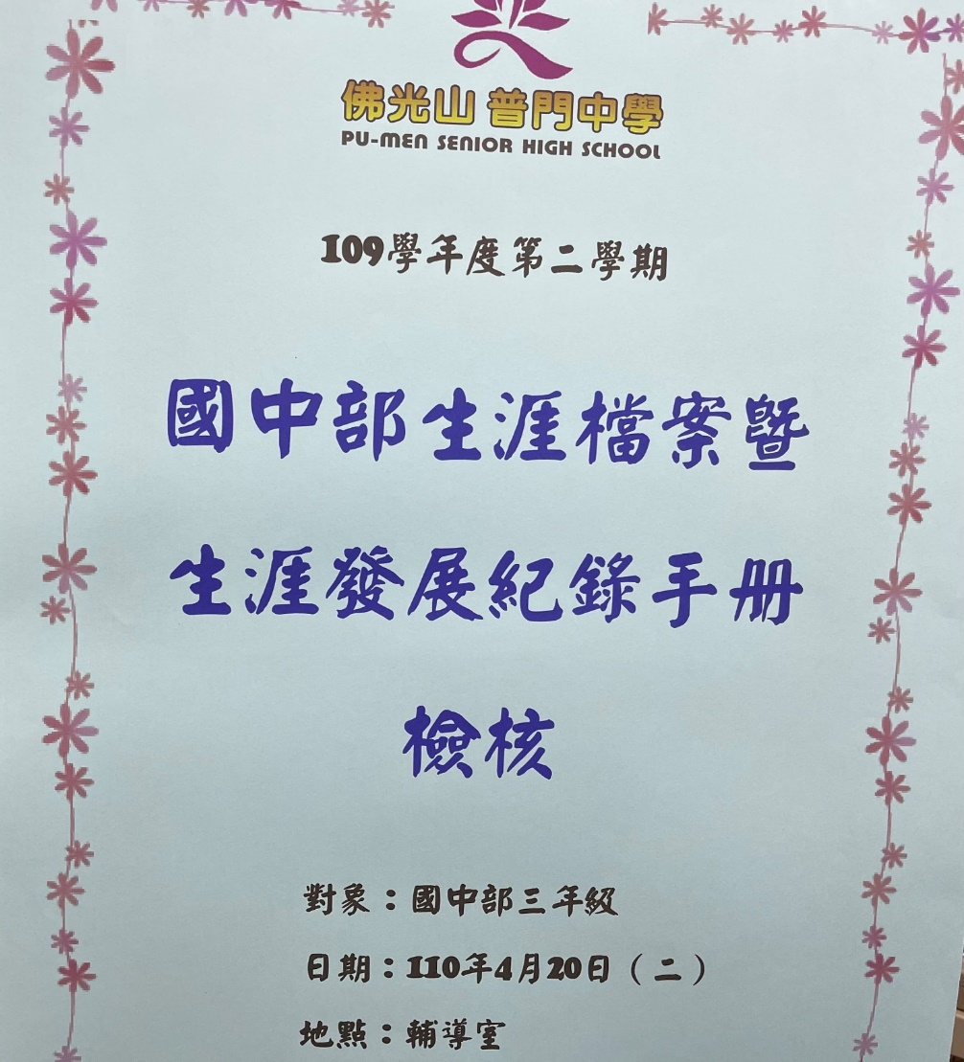
佛光山學校財團法人高雄市普門高級中學
109學年度第二學期國中部生涯檔案暨生涯發展紀錄手冊檢核成果照片
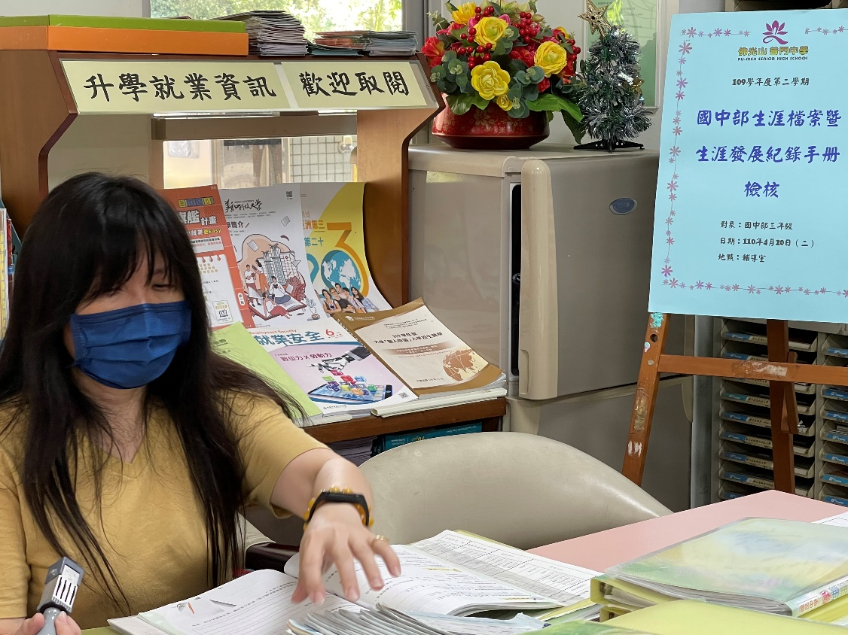
輔導老師協助檢核
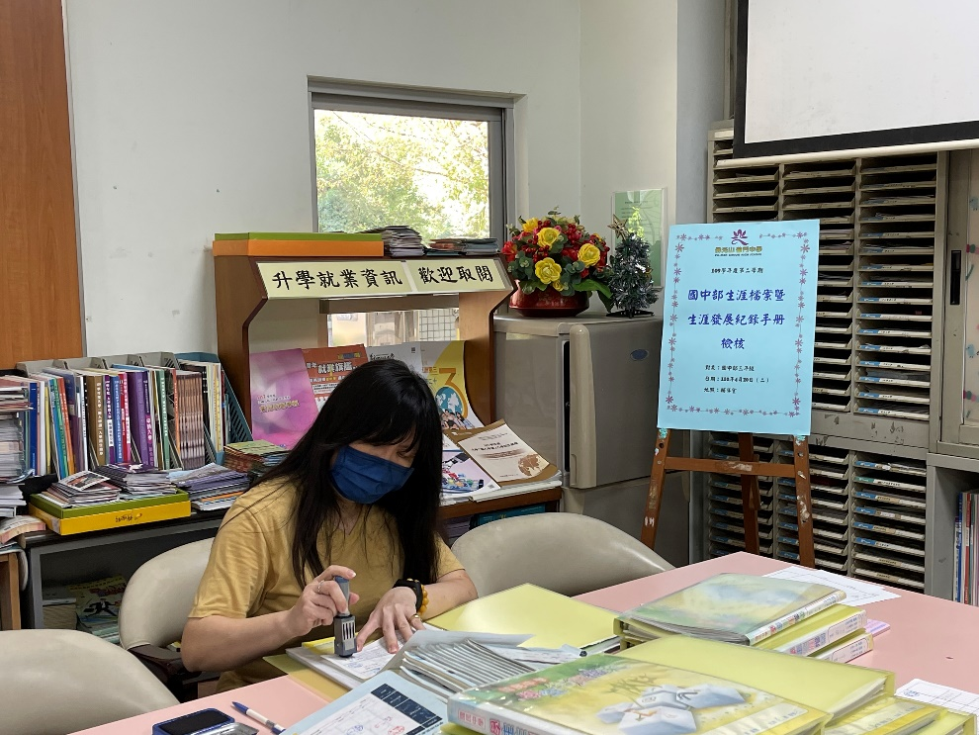
輔導老師協助檢核
佛光山學校財團法人高雄市普門高級中學
109學年度第二學期國中部生涯檔案暨生涯發展紀錄手冊檢核成果照片
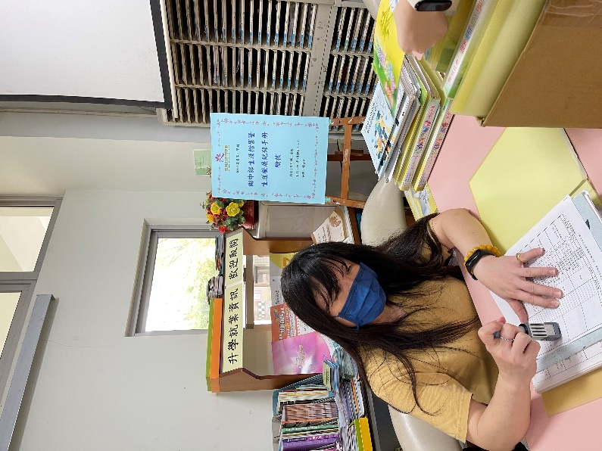
生涯檔案檢核
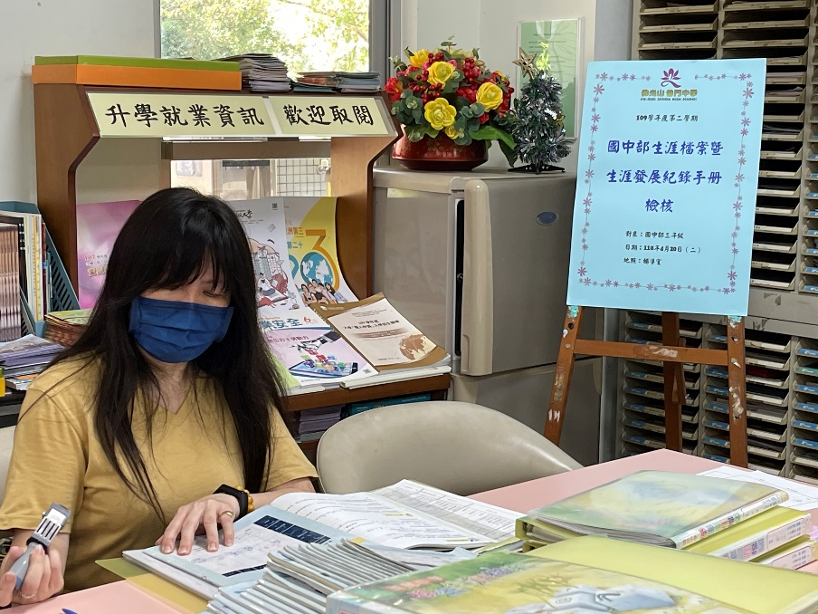
生涯發展紀錄手冊檢核

佛光山學校財團法人高雄市普門高級中學
109學年度第二學期國中部生涯檔案暨生涯發展紀錄手冊檢核成果照片
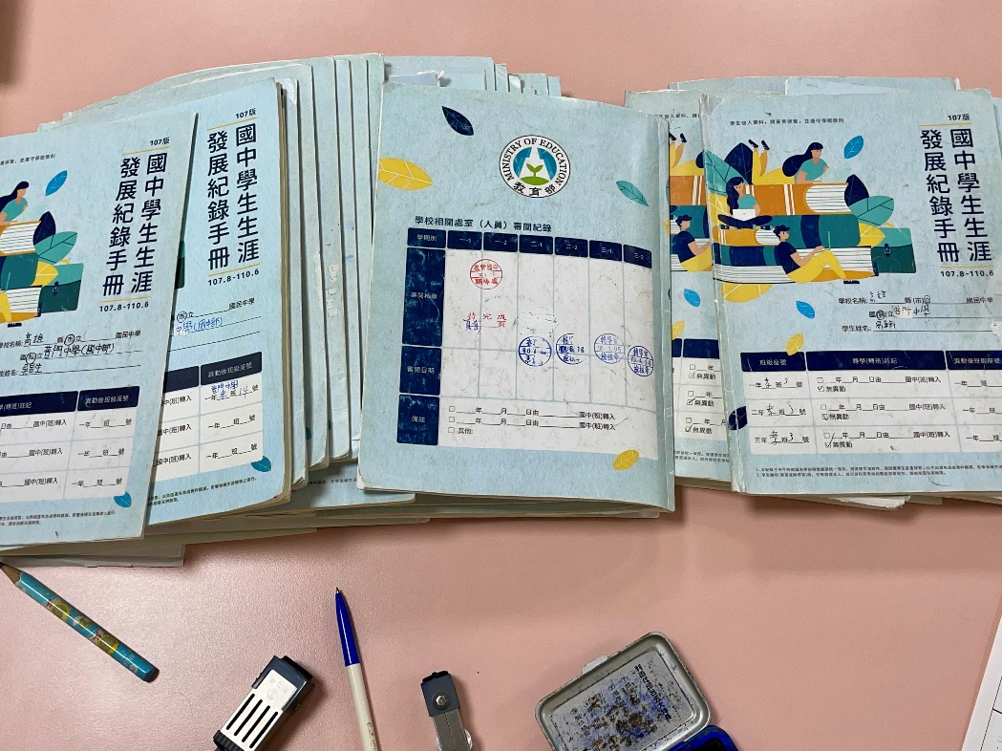
生涯發展紀錄手冊檢核
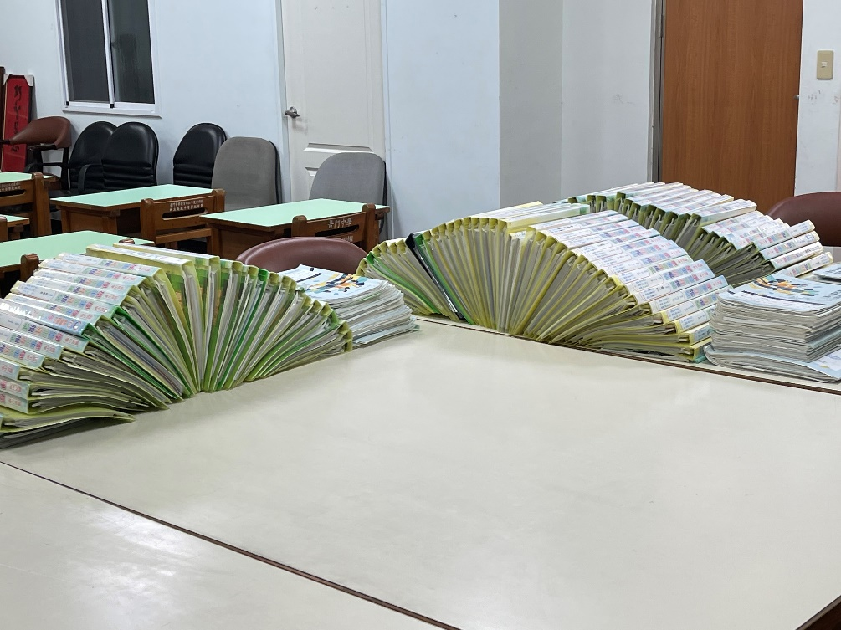
生涯檔案檢核
佛光山學校財團法人高雄市普門高級中學
109學年度第二學期國中部生涯檔案暨生涯發展紀錄手冊檢核成果照片
輔導股長協助檢核
輔導股長協助檢核

